桃園縣富岡國小99學年度第一學期學校經營成果彙整表
【訓導處－衛生組】
活動日期 | 99年12月14日
活動名稱 | 節約用電與用電安全宣導
活動目標 | - 落實執行永續校園與環境教育  - 達成校園用電量減少  - 維護校園安全  - 傳達節約用電與用電安全的知能  - 使學生擁有節約用電與用電安全的知能  - 落實節約用電與用電安全
活動歷程  及  活動成果 | 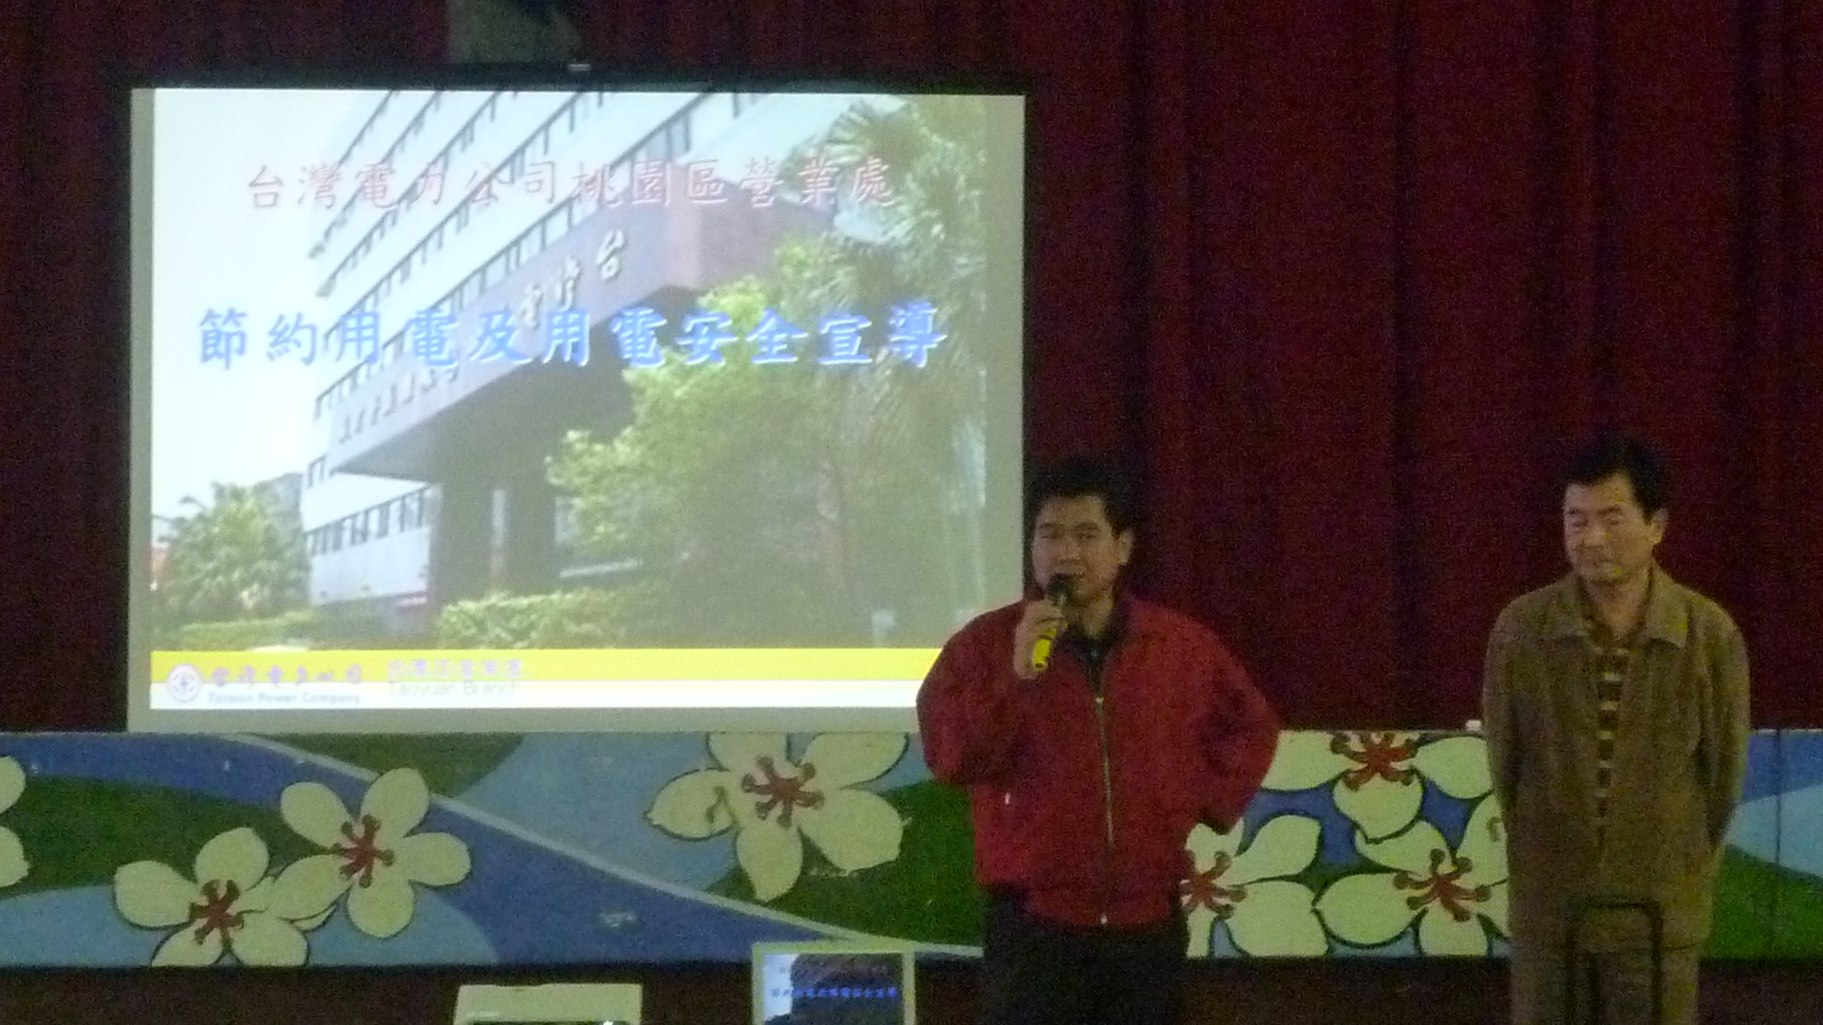  桃園區營業課  曹榮信課長涖校指導 | 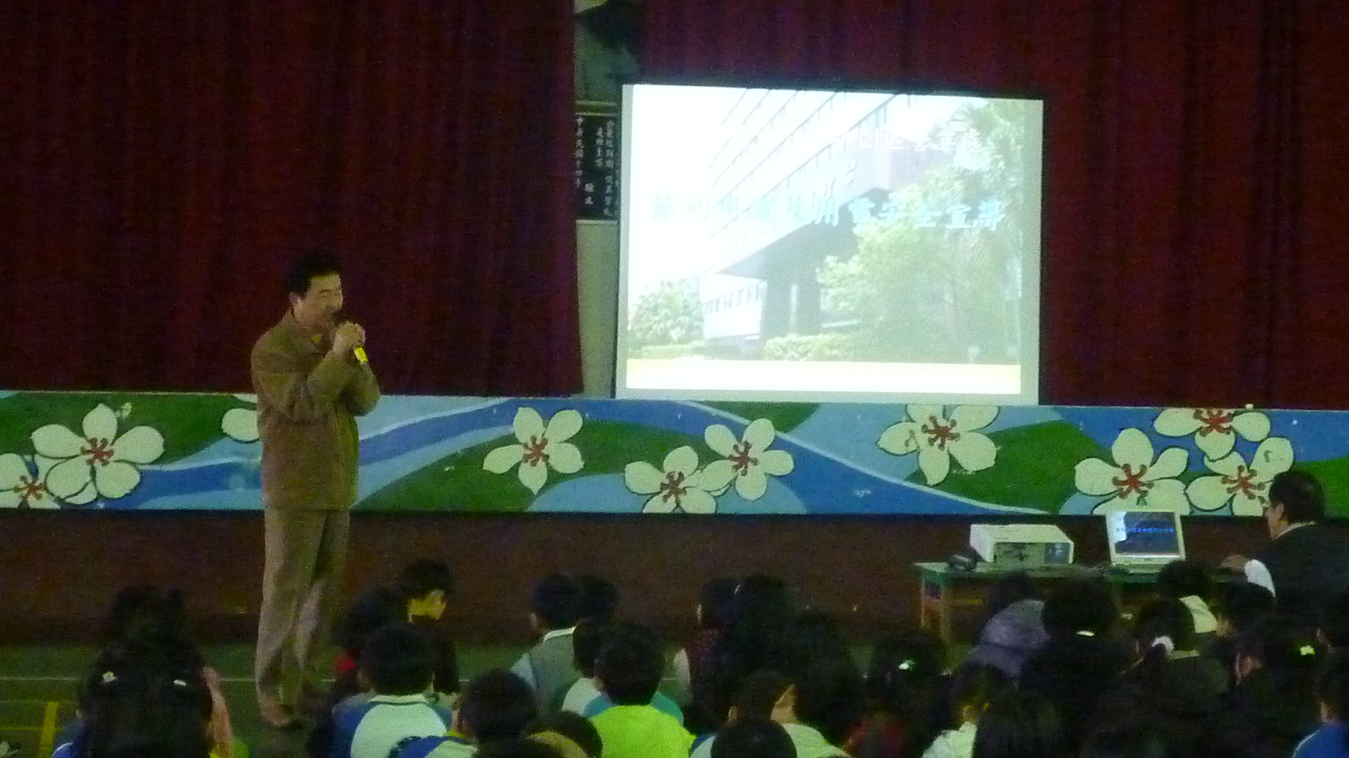  桃園區營業課  曹榮信課長涖校指導
活動歷程  及  活動成果 | 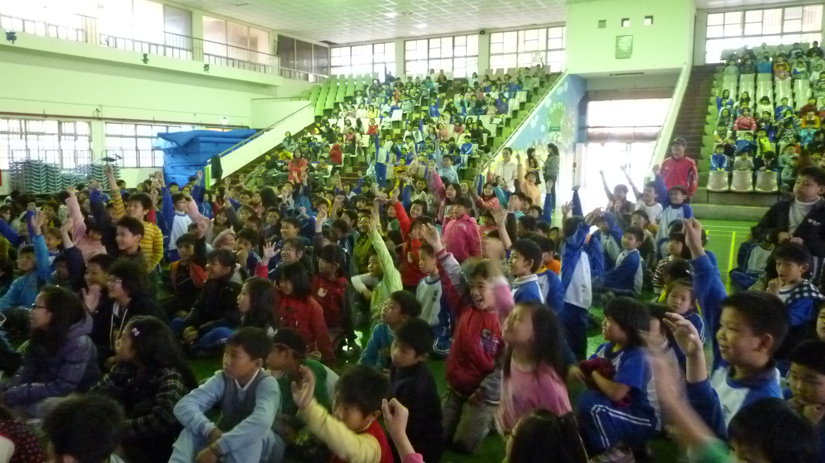  有講徵答--  學生踴躍回答 | 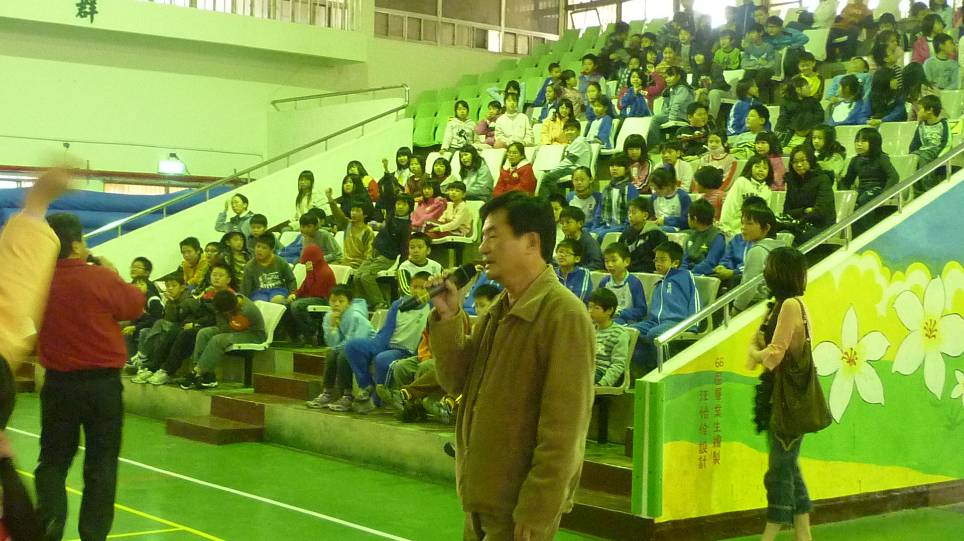  與學生互動情形
檢討與改進 | - 學生反應熱烈，持續辦理相關宣導  - 持續宣導，期望能減少用電，減少環境與生態的負擔
承辦人： 主任： 校長：

